Міністерство освіти і науки України

Тернопільський національний технічний університет імені І. Пулюя

Звіт

про виконання лабораторної роботи №14

з дисципліни :

Програмування

на тему: ” Рекурсивні функції ”

Тернопіль 2021

**Мета роботи:** Оволодіти практичними навичками створення та програмування покажчиків у програмах на мові Сі.

**Завдання для виконання роботи:** Створити рекурсивну функцію для обчислення суми чисел в інтервалі, який задається з клавіатури.

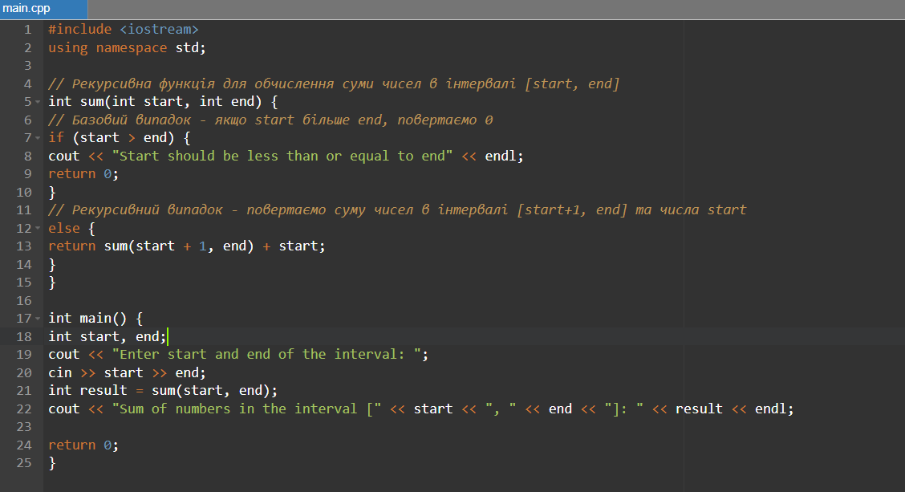**Програма до лабораторної роботи:**

**Код до програми:**

#include <iostream>

using namespace std;

// Рекурсивна функція для обчислення суми чисел в інтервалі [start, end]

int sum(int start, int end) {

// Базовий випадок - якщо start більше end, повертаємо 0

if (start > end) {

cout << "Start should be less than or equal to end" << endl;

return 0;

}

// Рекурсивний випадок - повертаємо суму чисел в інтервалі [start+1, end] та числа start

else {

return sum(start + 1, end) + start;

}

}

int main() {

int start, end;

cout << "Enter start and end of the interval: ";

cin >> start >> end;

int result = sum(start, end);

cout << "Sum of numbers in the interval [" << start << ", " << end << "]: " << result << endl;

return 0;

}

**Результат:**

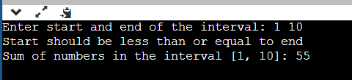

**Висновок:** Оволодів практичними навичками практичними навичками створення та програмування рекурсивних функцій.